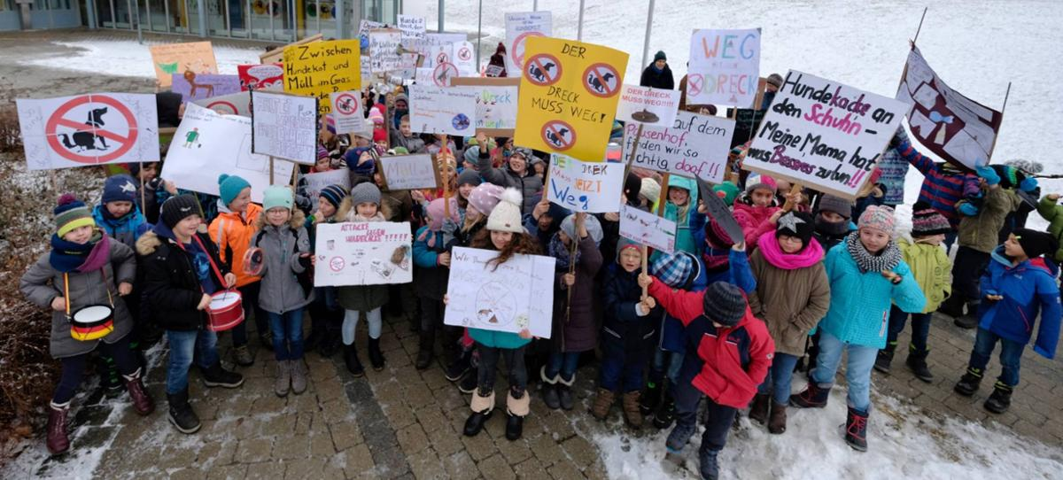

Foto: Hr. Schuhbauer

Am 15.12.2017 gingen die Kinder der Carl-Orff-GS Andechs auf die Straße, um zu demonstrieren. Flaschen, Zigarettenkippen, Verpackungsmüll und vor allem Hundedreck auf ihrem Pausenhof empörte die Schülerinnen und Schüler. Mit aussagekräftigen Plakaten, tollen Sprüchen und viel Lärm zogen sie durch die Schulumgebung.

Einige Leute rieben sich verwundert die Augen. So eine Demo hatte Erling noch nicht gesehen.

Nun hoffen wir alle, dass sich unsere Aktion auch nachhaltig auf die Sauberkeit unseres Schulhofes auswirkt.